Отчёт о работе школы по противодействию коррупции
Внедрение элементов антикоррупционного воспитания в образовательный процесс школы направлено на решение целого ряда актуальных социальных задач, признаваемых на всех уровнях государственной власти, среди которых необходимость укрепления и развития существующего гражданского общества, требование воспитания грамотных с правовой точки зрения граждан, обладающих необходимыми знаниями о своих гражданских правах и обязанностях, способных применять эти знания в повседневной жизни, воспринимающих коррупционные проявления как нарушение своих гражданских прав и готовых эти права эффективно защищать.

Мероприятия по реализации антикоррупционного воспитания провели в форме классных часов, бесед, диспутов, конкурсов с учетом возрастных особенностей школьников, в которых приняли участие классные руководители, педагоги и 30 учащихся.
1. Составили стенд

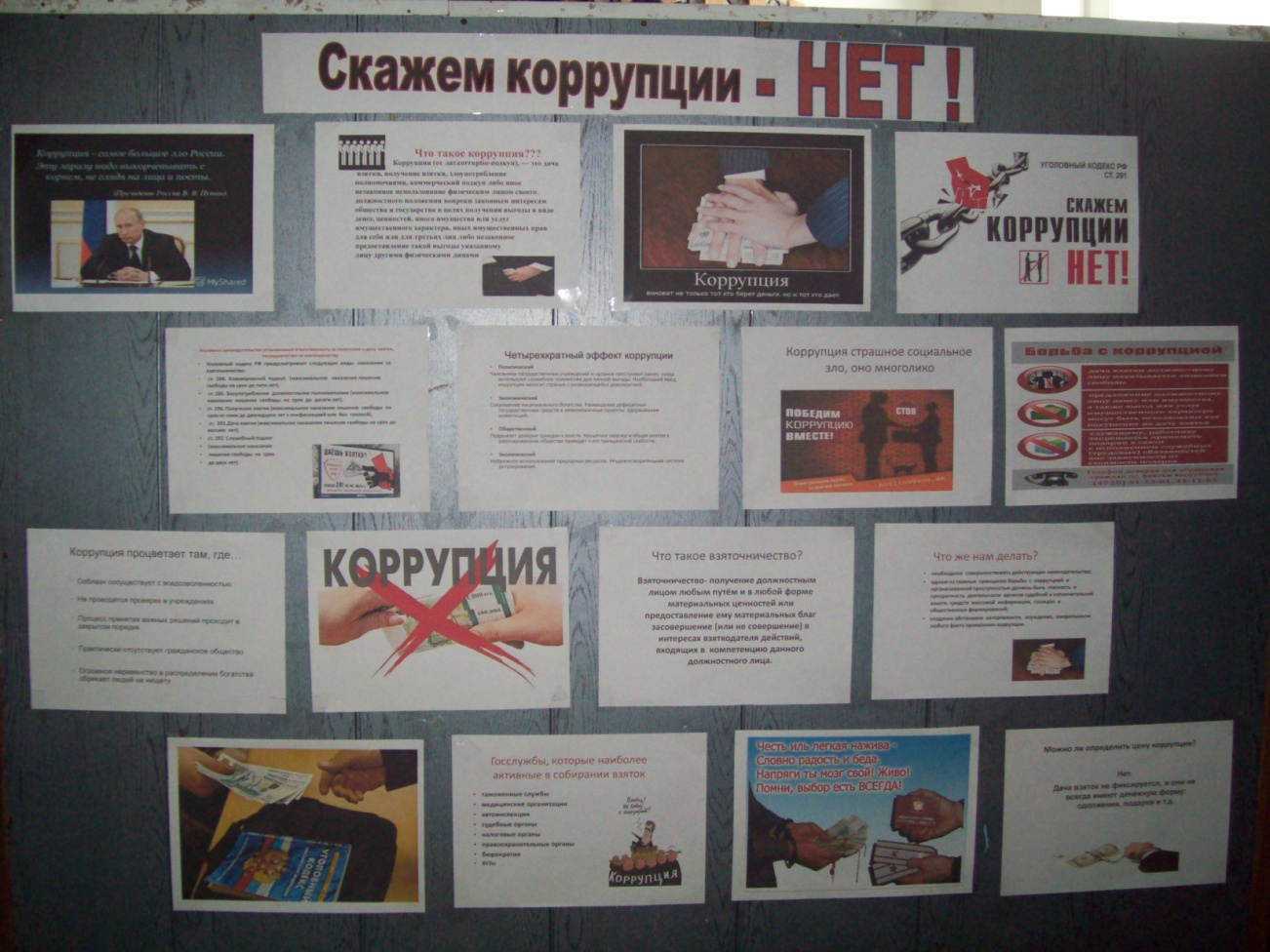
- Провели классные часы

а) 4 класс «Скажем коррупции твердое «Нет»

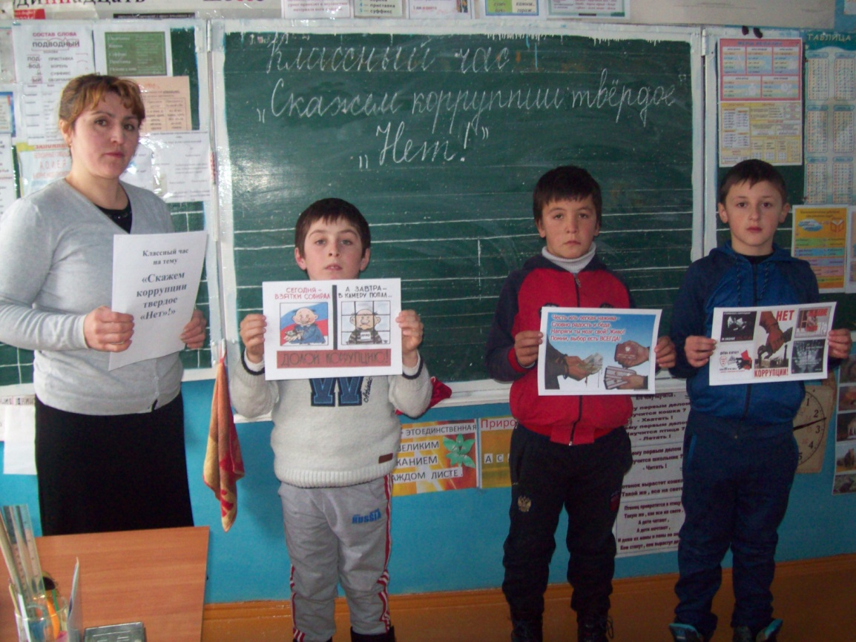

б) 5 класс
«Без коррупции с детства»

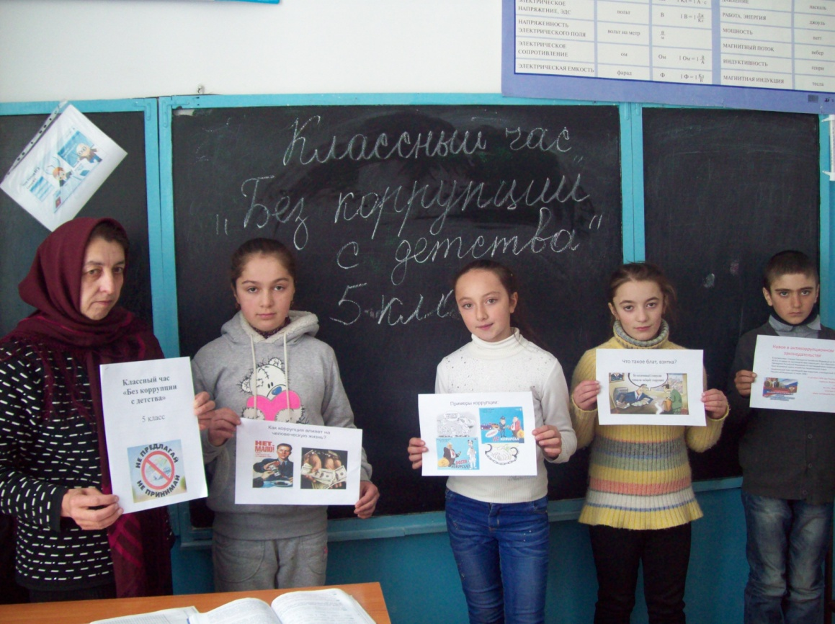

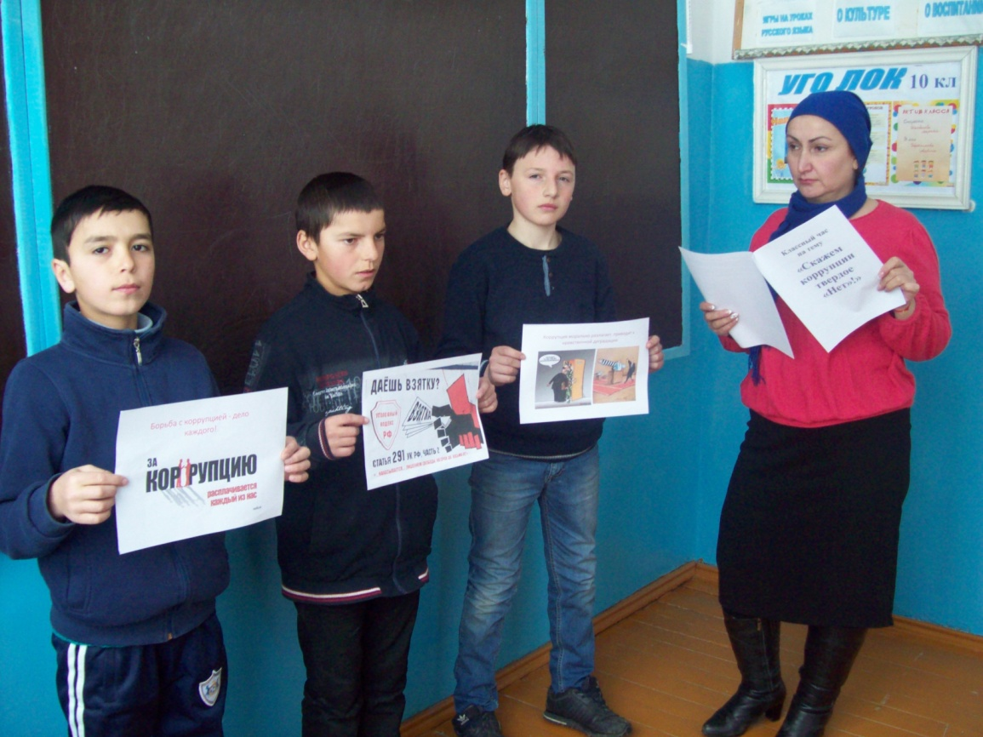
в) 6 класс
«Скажем коррупции твердое «Нет»

г) 7- 8 классы
«Коррупция в Российском обществе»
д) Беседа с учащимися 9 – 10 классов
учитель истории –Рабаданов Н.Р.
« О борьбе с коррупцией»

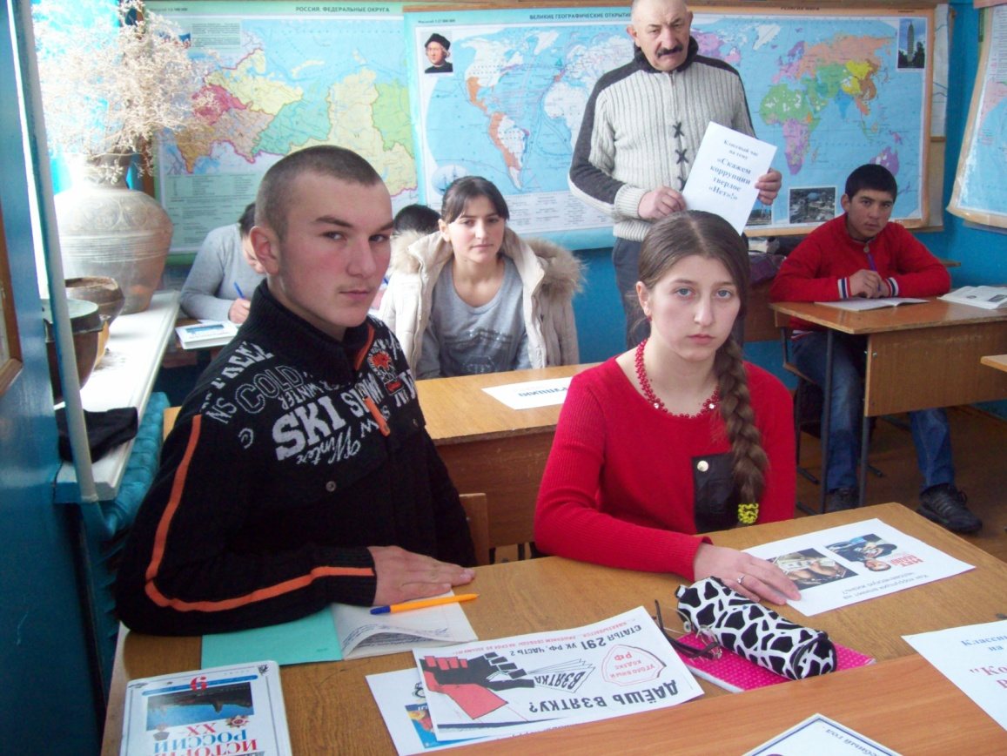

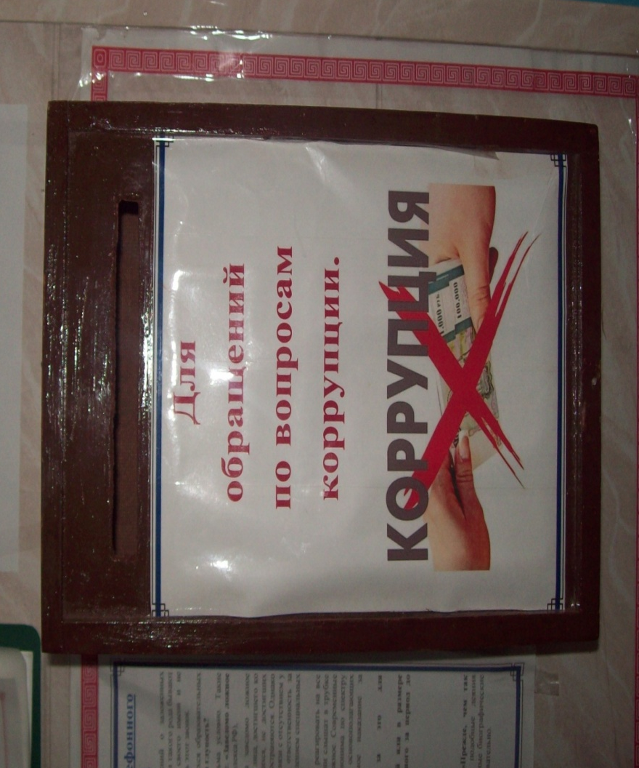
- Установили ящик для обращений по вопросам коррупции

( материал использованное для классных часов и бесед)

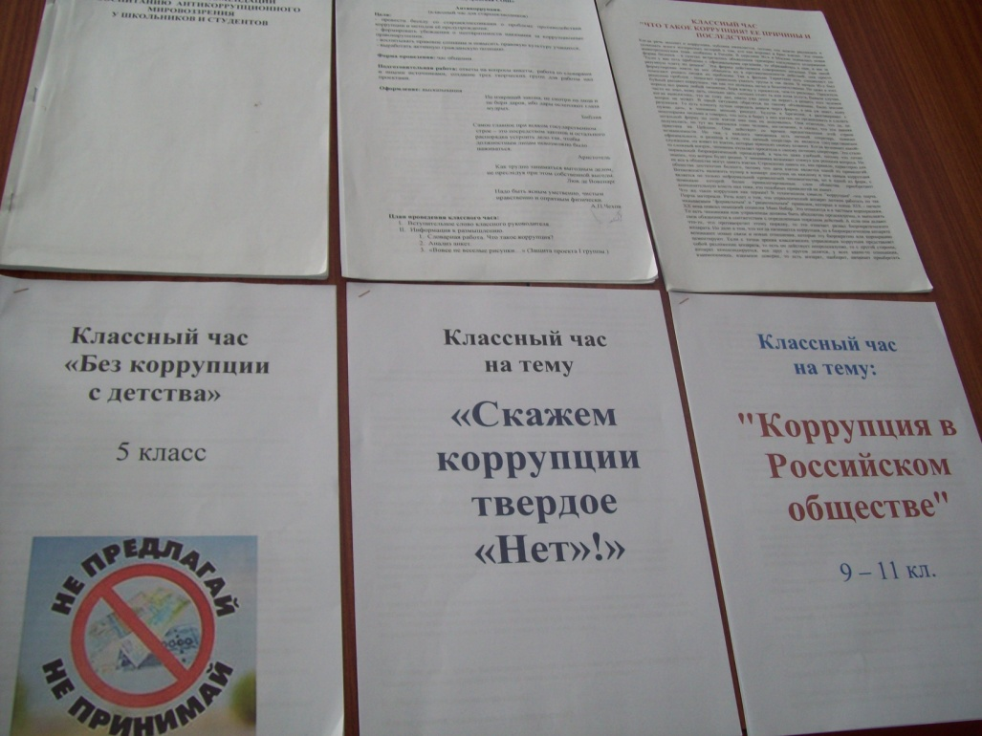

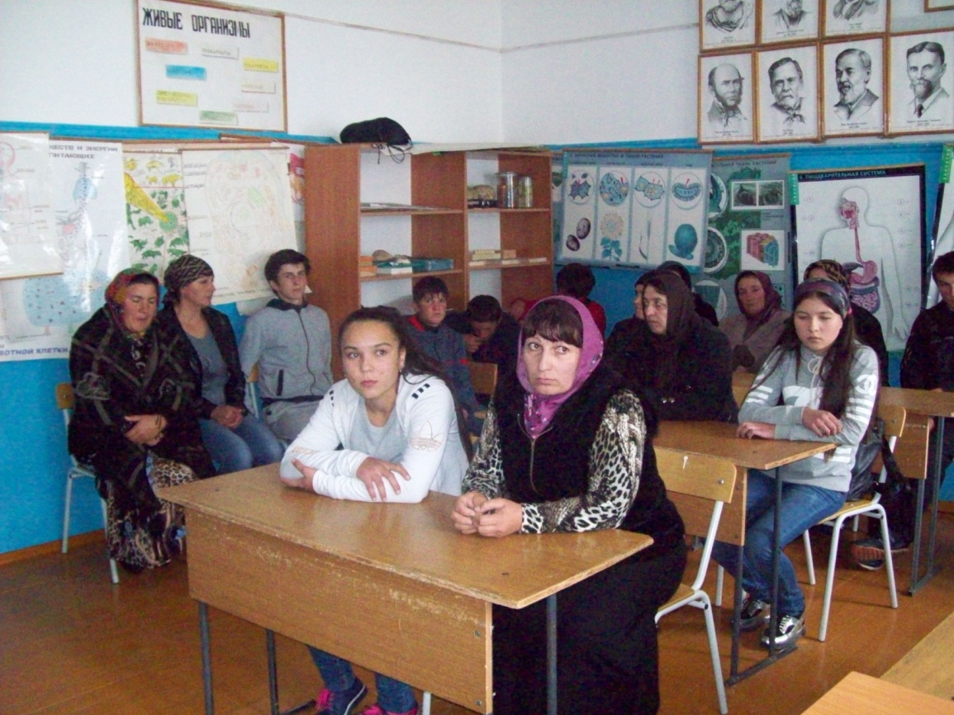
4. Проведена беседа с членами родительского комитета и с родителями обучающихся на родительском собрании о недопущении поведения со стороны родителей обучающихся по отношению к работникам образовательного учреждения, которые могут быть расценены как факты коррупционных проявлений.

Кроме того, проведена проверка планов воспитательной работы и программ кружков в школе. Таким образом, продолжено проведение систематической работы антикоррупционной направленности, которая решает основную задачу антикоррупционного воспитания: воспитание грамотных с правовой точки зрения граждан, формирование у учащихся антикоррупционного мировоззрения, помогает сформировать правильную жизненную позицию.

Директор школы ____________ Магомедова Д.М.

